PREISANGEBOT BIS 30. JUNI 2014

Mikrowelle (EL-MO-008)

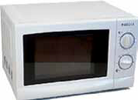
Mikrowelle 700W – 20 Liter
Weiss

Grösse:
Höhe : 26 cm
Breite : 44 cm
Tiefe : 34 cm
CHF 49.- exkl. MwSt.

Metallschrank in KIT (FLC/FP18)

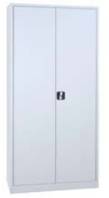
Metallschrank rang Hoch 4 Regale Schrank,
Schrank Türen in KIT

Zeit für den Zusammenbau :
15 Minuten

Grösse :
Höhe : 180 cm
Breite : 80 cm
Tiefe : 38 cm
CHF 219.- exkl. MwSt.

BESTELLSCHEIN
Ich möchte Dokumentation erhalten
Ich möchte einen Vertreter treffen
Ich bestelle :
…… Mikrowelle (EL-MO-008) - CHF 49.- exkl. MwSt./stück
…… Metallschrank (FLC/FP18) - CHF 219.- exkl. MwSt./stück

Lieferadresse :
Name, Vorname : …………………………………………………………………………
Adresse : ………………………………………………………………………………………….
Telefonnummer :….…………………………………………………………………………….
E-mail : ………………………………………………………………………………………….

Rechnungsadresse :
Name, Vorname : …………………………………………………………………………
Adresse : ………………………………………………………………………………….
Telefonnummer :……………………………………………………………………………….
E-mail : ………………………………………………………………………………………….

UNTERSCHRIFT

